KẾ HOẠCH BÀI DẠY TUẦN 29
T202. MỞ RỘNG VỐN TỪ VỀ ĐẤT NƯỚC. CÂU CẢM, CÂU KHIẾN
I. Yêu cầu cần đạt
1. Kiến thức, kĩ năng:
- Mở rộng vốn từ về đất nước Việt Nam;
- Biết đặc điểm, dấu hiệu nhận diện và công dụng của câu khiến, câu cảm.
- Phát triển năng lực ngôn ngữ.
2. Năng lực Phẩm chất.
- Năng lực tự chủ, tự học; năng lực giải quyết vấn đề và sáng tạo; năng lực giao tiếp và hợp tác.
- Phẩm chất yêu nước; phẩm chất nhân ái; phẩm chất chăm chỉ; phẩm chất trách nhiệm.
*Lồng ghép giáo dục ANQP: GD lòng yêu nước, ý thức bảo vệ chủ quyền của dân tộcqua việc nhận biết vốn từ và hiểu nghĩa của từ về đất nước Việt Nam.
II. Đồ dùng dạy học - Bài giảng Power point.
III. Các hoạt động dạy học
Hoạt động của giáo viên | Hoạt động của học sinh
A. HĐ mở đầu (3-5’)  - GV tổ chức trò chơi để khởi động bài học.  + Trò chơi: Chọn từ ngữ dưới đây thay thế cho các từ: Sừng sững, chăm chỉ, vàng ruộm  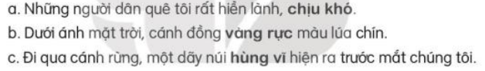  - GV Nhận xét, tuyên dương.  - GV dẫn dắt vào bài mới | - HS tham gia trò chơi.  + Học sinh tham gia chơi chọn từ ngữ phù hợp  - HS lắng nghe.
2. Khám phá: 25- 28p  Bài 1/PBT: Tìm từ ngữ thích hợp cho mỗi chỗ trống 9-10’  - GV cho HS nêu yêu cầu bài tập  - GV yêu cầu HS làm cá nhân, thảo luận nhóm 4 tìm từ ngữ thích hợp thay cho mỗi chỗ trống ( 3’)  - G soi bài  - GV nhận xét các nhóm, chốt: Các từ ở BT1 nói về chủ điểm đất nước: Cờ Tổ quốc, bài hát Quốc ca, nghệ thuật truyền thống, cảnh đẹp của đất nước,...  Bài 2/ PBT. 7-9’  - GV gọi 1 – 2 em đọc yêu cầu  - GV yêu cầu HS thảo luận nhóm 2  M: Tiếng Việt thật là giàu nhạc điệu!  - GV hỗ trợ HS gặp khó khăn, lưu ý rèn cách trả lời đầy đủ câu.  - GVNX, chốt: phân biệt câu cảm – câu khiến  Bài 3/N (5-7’)  + GV mời HS đọc yêu cầu  + GV yêu cầu H làm cá nhân, TĐ N2 bày tỏ cảm xúc về một cảnh đẹp của quê hương em; đưa ra một yêu cầu về việc bảo vệ, giữ gìn cảnh đẹp quê hương  ( Lưu ý thảo luận để đặt câu cảm, câu khiến trong 2 trường hợp. Khi viết câu cảm phải dùng dấu chấm than; câu khiến có thể dùng dấu chấm than hoặc dấu chấm ở cuối câu )  - G yc H trình bày  + GV nhận xét, tuyên dương  *GD lồng ghép ANQP: Các em phải biết yêu quê hương đất nước mình, có ý thức bảo vệ chủ quyền của dân tộc qua việc nhận biết vốn từ và hiểu nghĩa của từ về đất nước Việt Nam. | - HS nêu yêu cầu bài tập  - HS làm việc theo nhóm:  Trao đổi, thảo luận để tìm từ ngữ thích hợp thay cho mỗi chỗ trống  - Đại diện các nhóm trả lời  Đáp án: Thủ đô ( Hà Nội); quốc kì: Cờ đỏ sao vàng; Quốc ca: Tiến quân ca; Ngôn ngữ: tiếng Việt; Nghệ thuật truyền thống: chèo, tuồng, cải lương, múa dối nước’ Cảnh đẹp: vịnh Hạ Long, hồ Ba Bể, biển Sầm Sơn  - Nhóm khác nhận xét, bổ sung  -HS đọc yêu cầu  -HS thảo luận nhóm 2  Đáp án:  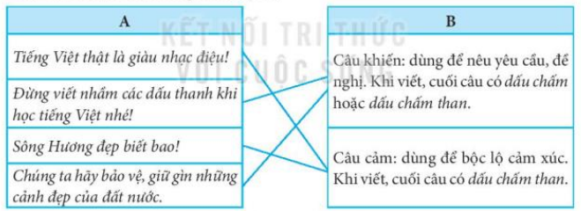  - HS đọc yêu cầu  - HS suy nghĩ trả lời  + 2-3 HS đọc câu mình vừa đặt  VD: Dòng sông quê em đẹp tuyệt vời! Đừng vứt rác bẩn xuống dòng sông các bạn nhé!
3. Củng cố, dặn dò: 5p  - GV tổ chức vận dụng để củng cố kiến thức và vận dụng bài học vào tực tiễn cho học sinh.  + Sưu tầm tranh ảnh, bài văn, bài thơ,... về cảnh đẹp đất nước ?  - Nhận xét, tuyên dương | - HS tham gia để vận dụng kiến thức đã học vào thực tiễn.  - HS sưu tầm: hồ Ba Bể, Hồ Gươm, chùa Một Cột,...  + Trả lời các câu hỏi.

